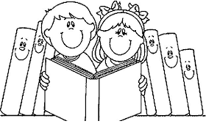
ΕΡΩΤΗΜΑΤΟΛΟΓΙΟ ΓΙΑ ΤΑ ΝΗΠΙΑ

(Μοιράζεται στα νήπια, αναγιγνώσκεται από τη Νηπιαγωγό και το νήπιο κυκλώνει τη φατσούλα που το αντιπροσωπεύει σε κάθε ερώτημα.)

Πώς νιώθεις που …

θα φύγεις από το νηπιαγωγείο | 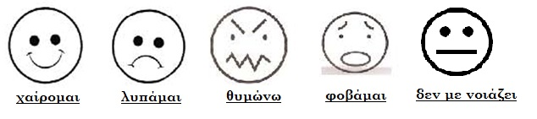
θα πας στο δημοτικό σχολείο

θα έχεις άλλο δάσκαλο ή δασκάλα

θα κάνεις διαφορετικά μαθήματα

θα μάθεις περισσότερα πράγματα

θα αποκτήσεις νέους φίλους

